Tarea 4.2 - Creación de una web adaptativa con Bootstrap

## **Documentación:**

Incluir un documento breve que explique las decisiones de diseño tomadas y las tecnologías utilizadas.

Decidí hacer una web para un local que tengo (en un videojuego) ya que me vendría bien para promocionarme. He optado un por un diseño con fondo negro y letras blancas ya que me parece sencillo y a la vez elegante. Ya que el exceso de colores me parece muy llamativo.

Las páginas están organizadas de manera sencilla para que a los usuarios les sea fácil ver toda la información que estas tienen sin “cargarlos” con mucha información de golpe.

**En la carpeta /Documentación/Capturas están las 3 carpetas de las 3 páginas con sus diferentes vistas, así como sus validaciones en W3S y Lighthouse.**

Describir cómo se aplicaron los selectores CSS, media queries, container queries, Normalize.css y Autoprefixer en el proyecto

Para el CSS de la web, he utilizado principalmente el CSS de Bootstrap mediante sus etiquetas, ya que es una manera muy sencilla de poder organizar y configurar todos los apartados de mi web:

Para configuraciones generales, he usado las etiquetas bootstrap:

* ***navbar navbar-expand-sm bg-dark navbar-dark navbar-fixed-top***, que permiten crear un barra de exploración del la web con varios enlaces para poder navegar por las diferentes páginas de nuestra web, permitiendo dejarla fija en la parte superior de la pantalla aunque nos desplacemos por la página, también con ***navbar-dark*** le damos un aspecto oscuro parecido al “modo noche” de las páginas web.
* ***nav-item dropdown*** para crear un desplegable en la propia barra de navegación.
* ***text-center y align-items-center*** para poder centrar el texto y los objetos de mi web
* ***carousel carouse-inner/item/control*** para crear un slide de imágenes en el que pueda mostrar varias imágenes de mis productos o del propio local.
* El sistema de ***container container-fluid, row*** y ***col*** para poder organizar todos containers de mi web, dándole diferentes tamaños a cada uno mediante sus etiquetas (por ejemplo ***col-lg-6***, ***col-md-7***, ***col-sm-12***) para poder hacer mi web “responsive” para que mejor en diferentes dispositivos, ya sean móviles, tablets o ordenadores.
* ***card img-fluid img-thumbnail*** para hacer unas “cartas” de presentación con imágenes y texto adicional (por ejemplo para presentar a los trabajadores del local).

Luego, a parte, he utilizado varias etiquetas y configuraciones propias para terminar de personalizar la web:

* He añadido fuentes personalizables de Google Fonts, pudiendo cambiarlas en CSS mediante ***font-family: ('Lobster', sans-serif; y font-family: 'Abel', sans-serif;).***
* Le he quitado el hover y el estilo a los enlaces ya que quería que fuesen del mismo color que el texto (***text-decoration: none; color: inherit***;).
* Para las listas he quitado sus estilos ya que no quería que apareciesen las marcas de su orden ***(list-style: none;),*** en otras, por ejemplo, la lista de Redes Sociales del footer necesitaba que fuese en horizontal, en vez de desplegarse hacia abajo ***(display: inline;).***
* Para modificar imágenes al tamaño que deseo he utilizado los códigos ***width*** y ***heigh*** para que tengan un tamaño definido.
* También para que no se estiren al cambiar de “display” por los diferentes dispositivos he usado la etiqueta ***object-fit:*** para que se vayan ajustando, en este caso con “***cover***” se iban rellenando los contenedores de las imágenes dependiendo del tamaño del dispositivo con el que se viese.
* He creado 2 variables para los diferentes colores de la web como :root  
   ***--colorFondo: rgb(0,0,0);***

***--colorLetra: #fff;***

***-*** Para la sección de promociones he utilizado los selectores especiales ***nth-child*** para asignar diferentes estilos a cada una de las promociones.

- Para el normalize, al usar el archivo CSS de Bootstrap asociándolo a mi archivo html, Bootstrap aplica el normalize, en cambio para Autoprefixer he utilizado la web <https://autoprefixer.github.io> para que me aplique los estilos de autoprefix en caso se que se vea la web en dispositivos antiguos.

- Mediante el @media he ido cambiando el tamaño de fuente de la web para que se viese mejor en todos los dispositivos, ya que la disposición de los propios contenedores de mi web ya estaba configurada con las etiquetas de Bootstrap.

- El @container lo he dejado documentado, ya que en W3S Validator me indicada que no era correcto (Dando mensaje de ERROR).

Incluir capturas de la validación HTML, CSS e Internacionalización indicando que no hay errores. La validación se hará en la web del W3C

Añado las diferentes capturas en el archivo, al igual que en la carpeta **/Documentación/Capturas**

Pantalla de Inicio:

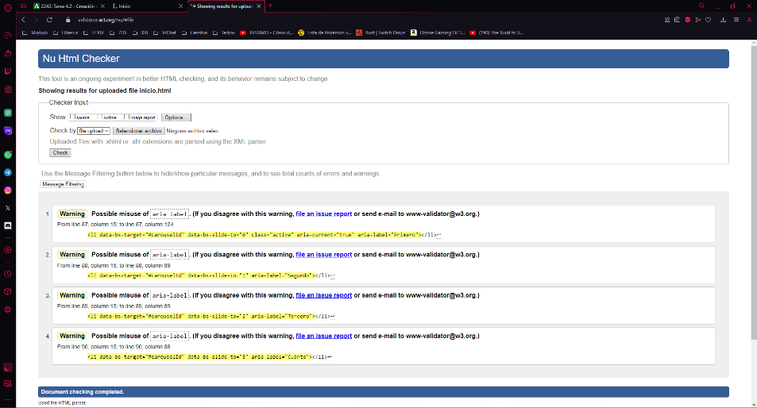

* Versión Mobile:

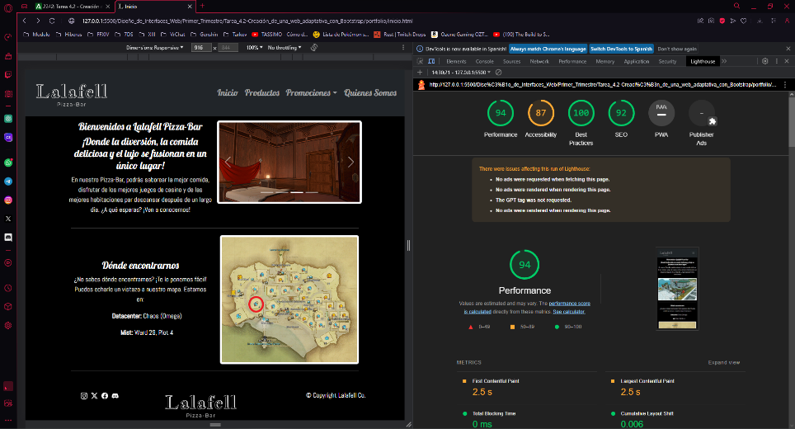

* Versión Desktop:

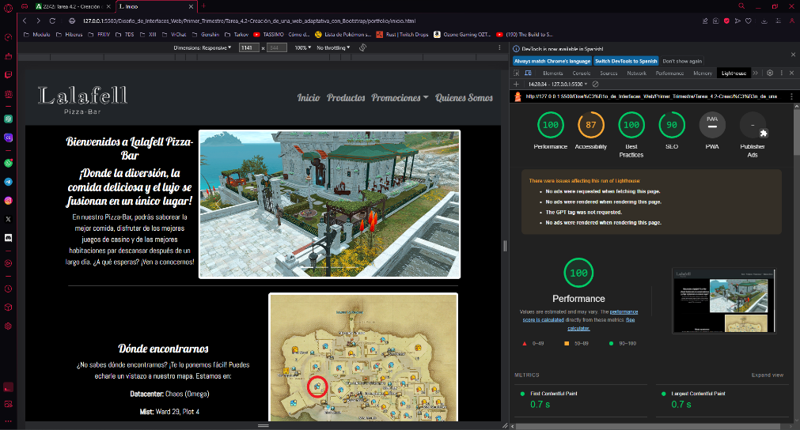

Pantalla de productos:

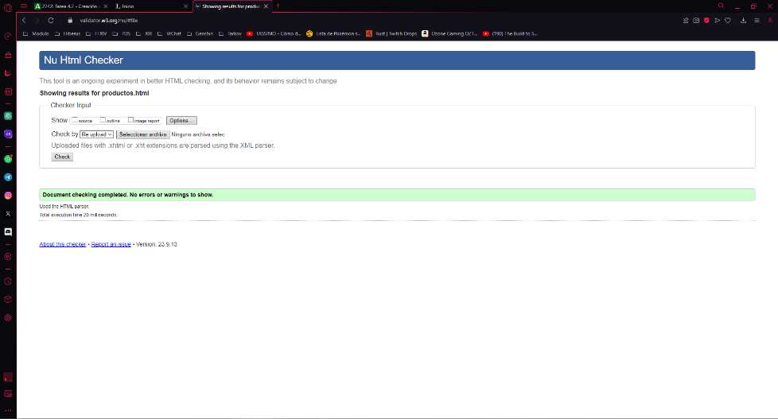

* Versión Mobile:

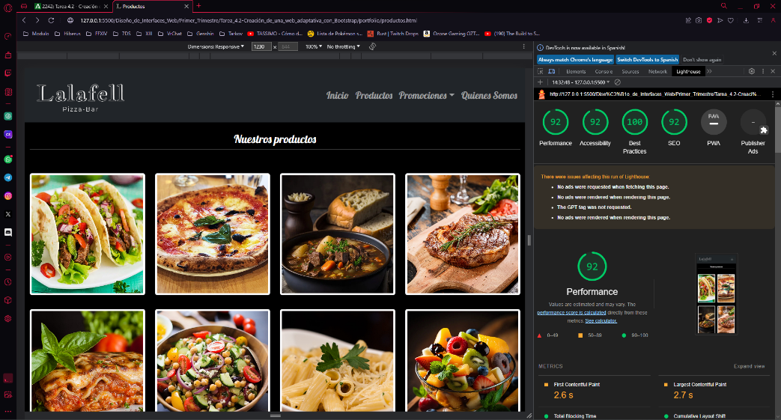

* Versión Desktop:

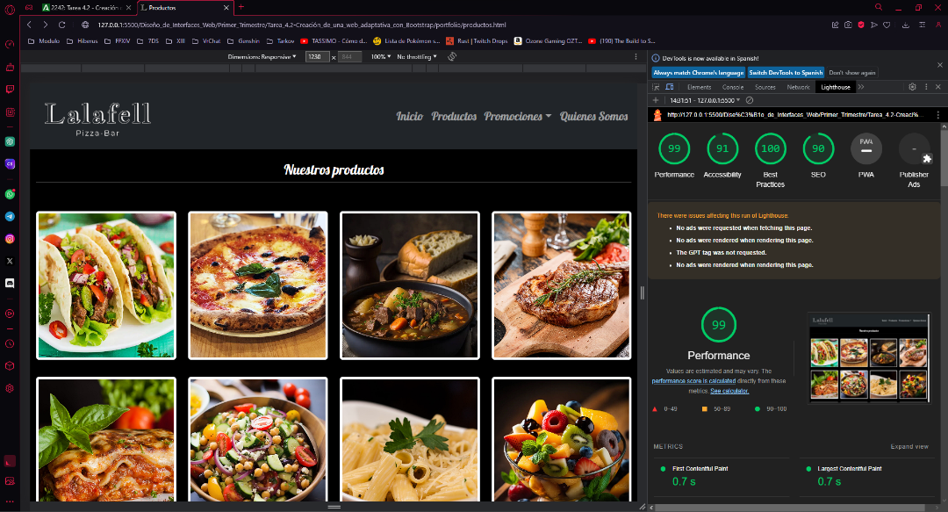

Página de Quienes Somos:

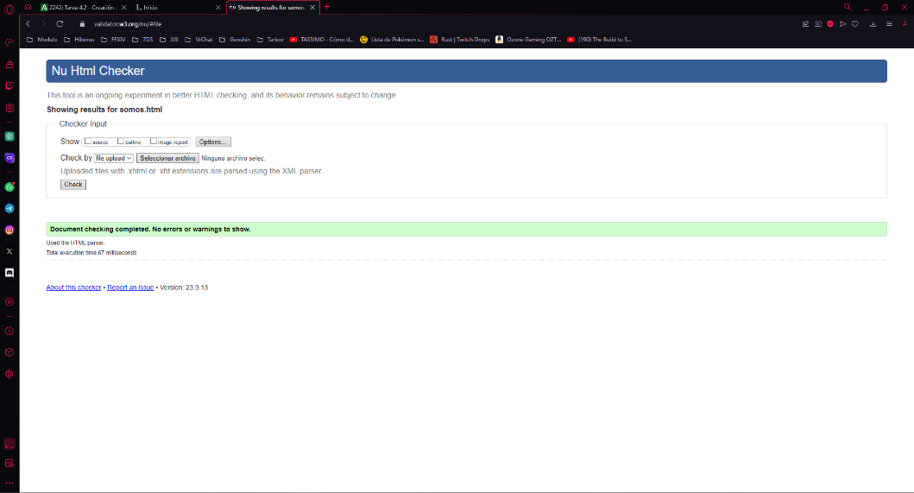

* Versión Mobile:

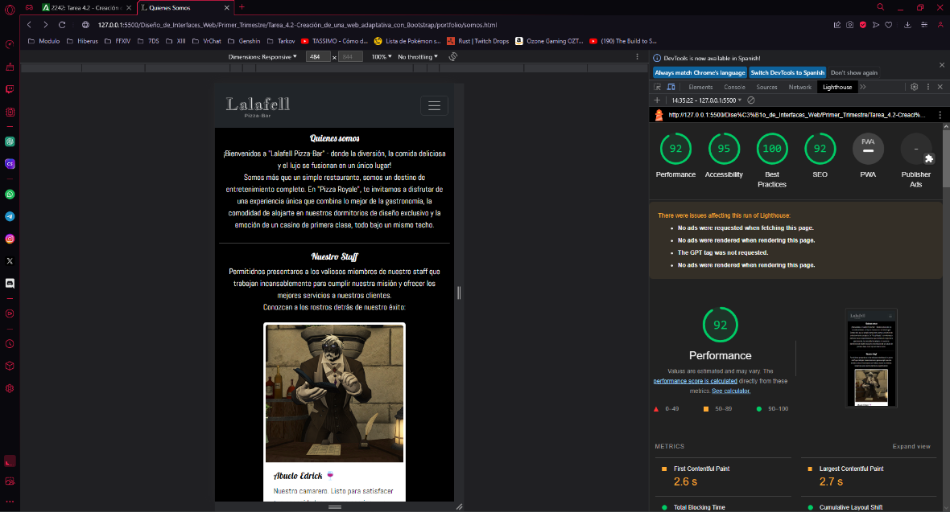

* Versión Desktop:

